1. 摘要

随着对于深度神经网络研究的深入，深度神经网络的安全问题已经成为了炙手可热的问题。在以往的研究中，攻击基于深度学习的图像识别系统的白盒模型已经问题不大，但是攻击图像识别系统的黑盒模型还具有大的空缺。我们的主要贡献有提出了一种新的所需查询次数更少的黑盒对抗样本生成方法，该方法主体为自适应协方差矩阵进化算法。在这篇论文中，我们提出一种“有效样本”的概念，并通过提高有效样本在查询样本中的比例来减少查询次数。我们的方法为黑盒攻击提供一种新的解决方案。我们的方法解决了如何在黑盒模型下获取有效数据的问题、解决了如何在不基于梯度条件下完成对抗和解决了如何在找到对抗样本后压缩扰动的问题。

1. 介绍（现状背景、重要科学问题）

深度学习目前已经作为最先进的技术应用在各个领域，尤其是在图像识别领域基于深度学习的图像识别系统展现出前所未有的精准对。但是，随着研究的发展，深度学习网络出现了安全性问。在白盒模型下，深度学习容易被欺骗，早在2014年，Szegedy【1】等人发现深度神经网络会学习一些多余的特征，导致对抗样本的存在。并在之后Goodfellow等人提出了基于梯度的白盒攻击方法FGSM【2】。并在之后的研究中诞生了基于迭代的梯度攻击方法I-FGSM【3】，基于显著图的攻击方法JSMA【4】，随后诞生了能产生高置信度对抗样本的C&W攻击【5】。我们认为，白盒模型下攻击图像识别系统是简单的，即便加上防御，只要防御的本身可逆，或者可以通过其他方法等效替换【6】。在黑盒模型下，智能对抗的研究也在不断的发展。较早时期，研究人员通过采用训练替代模型【7】的方式，将白盒攻击的方式移植到黑盒攻击下。后来，使用对抗样本的可转移性联合几个模型进行对抗样本生成【8】、【9】。目前最先进的方法是使用估算梯度的方式进行黑盒攻击【10】和采用逼近决策边界的边界攻击【11】。还有一种十分另类的攻击方法，只改变一个像素带你就可以完成黑盒攻击【12】。

在实验的过程中，我们发现一种有意思的现象。黑盒模型在查询时存在无效查询。在黑盒威胁模型下，我们只能用图片查询分类模型，然后获得图片所对应的前K种标签及其置信度。我们定义，所有使得目标分类不再前K种分类的查询，都为无效查询。我们如此定义主要原因是，如果我们的查询目标分类不再前K种分类，我们将无法获取其置信度，这导致我们无法计算其交叉熵以及交叉熵的梯度，甚至连估算都做不到。此处的梯度指的是广义梯度，即如果查询是无效的，我们无法利用查询数据获取对目标分类有利的修改方向。

目前，已经有一些黑盒攻击方法注意到了无效查询的问题。例如，【10】、【11】两个攻击方法。这两种攻击方法都采取同时输入两张图片的方式开始开启攻击，一张原始图片一张目标图片。为了提高黑盒查询效率，他们都采取从目标图片附近加扰动的方式开始攻击，由于目标图片附近被分类为目标分类的概率较大。他们的方法确实能够显著减低无效查询次数，在攻击前期。但是，在攻击后期，随着对抗图片向原始图片靠拢，无效查询开始出现，并且阻碍对抗攻击的进展。

无效查询已经成为阻碍黑盒攻击的主要因素。我们对【10】进行复现实验时，发现，每次攻击速度降低的时候，都是无效查询出现的时候。无效查询的出现会浪费很多的查询次数，程序就像是掉进了迷雾之中，程序只能在原地转圈圈，甚至得到比之前更坏的结果。

我们的主要贡献有如下几点：

1. 提出无效查询的概念。所有使得目标分类不再前K种分类的查询，都为无效查询。

2. 我们证明了，在局部解空间，对抗样本服从高维独立正态分布。

3. 我们为降低无效查询次数提供了一个高效的解决方案。在局部信息限制威胁模型【10】下，我们利用少数有效查询结合自适应协方差进化算法【13】，逐渐定位有效查询所在的高斯分布概率模型。此时，如果我们利用进化得到高斯分布来生成查询输入，我们得到的查询将几乎全部为有效查询。

4. 我们提出了一种新的结合自适应协方差进化算法的对抗样本生成方法。这是一种不基于狭义梯度的，并且不基于替代模型的对抗样本生成方法。

5. 我们提供了一种压缩扰动新的解决方案。因为一般初始的有效查询样本要求与目标分类靠近，所以我们得到的初始对抗样本也与原始图片的L2距离较大。我们利用原有CMA框架设计了一个可行的扰动压缩解决方案。

6. 我们证明了我们的方法更加有效。我们利用我们的方法与【10】的方法在ImageNet上进行黑盒攻击过程。我们的方法相比于【10】的方法可以提升30%左右的效率。

1. 背景知识
   1. 深度神经网络

深度神经网络是一种多层神经网络。神经网络是机器学习的一种学习模型，其结构模仿生物神经中枢尤，其是大脑，并且其功能也与大脑功能类似，即对于每一个输入x，都有与之对应的一个y输出。神经网络可以用来对函数的估计或近似，我们可以将深度神经网络简单的理解一个万能函数， $F\left(x\right)=y$。神经网络的层数越多，其可以拟合的函数越复杂。神经网络的出现，改变了过去人为总结经验公式的尴尬情况，现在可以完全的将总结经验公式的工作交给神经网络。神经网络的训练一般采用监督学习的方式，即给神经网络输入和预计的输出，神经网络通过BP算法，调整网络中各参数，拟合训练数据，最终达到拟合想要的函数的目的。

在本文中，我们使用已经训练好的神经网络模型InceptionV3。我们给InceptionV3一个图片，InceptionV3将会返回该图片的所有分类标签与置信度。由于我们的实验要模拟现实中的图像识别环境，我们将只是用InceptionV3返回的部分信息，例如只使用其返回的置信度最高的K个分类标签及其置信度信息等。具体威胁模型见背景知识的第三部分。

* 1. 对抗样本

在图像识别领域，Szegedy et al.【14】第一次提出对抗样本的存在。即，给定一个输入x，其对应的分类标签为 $F\left(x\right)=y$，我们通过在x上加一些扰动生成x’，使得x’与x在某种距离度量下很近，并且 $F(x')≠y$。换句话说，人类观察图像x’给其的标签为y，但是分类器给其的标签不为y，即分类器分类错误。我们称这样的x’为对抗样本。

在图像识别领域，我们根据对抗样本被错误分类后的标签内容将对抗攻击分为两类。一类是，提前指定对抗样本错误分类后的标签内容，即靶向攻击。换句话说，我们提前给定目标分类t，对于已经给定的输入x，我们加上少许扰动，使得 $F\left(x^{'}\right)=t$。一类是，不指定错误分类后的标签内容，即非靶向攻击。换句话说，我们对于已经给定的输入x和其正确分类标签y，我们加上少许扰动后，只需使得即可。

* 1. 威胁模型

我们的威胁模型类似真实的基于深度神经网络的图像识别系统。

* + 1. 黑盒模型

我们不能获取模型除了输入输出之外的任何信息，包括logits层，权重，梯度，模型架构等除输入输出外的任何信息。

* + 1. 无训练数据

我们不能获取训练模型时的训练数据。

* + 1. 有限制的查询次数

我们必须在有限次查询的条件下完成攻击，因为现实环境中，大多数图像识别服务具有查询次数上限的设定。我们将参照此设定，设计高效的黑盒对抗样本生成方案。

* + 1. 局部信息设定

现实生活中，图像识别服务提供的输出并非将所有可能的分类及其置信度输出给用户，而是将置信度较高的前几个分类标签及其置信度反馈给用户，例如TOP5。我们将应用该限制于攻击过程当中，这样使我们的算法根据有实际意义。

1. 我们的方法

我们现在开始使用我们的方法构造对抗样本。首先，我们先简单介绍下目前公认的对抗样本构造公式【14】。对于图像x：

$$minimize D\left(x,x+δ\right)$$

$$such that C\left(x+δ\right)=t$$

$$x+δϵ{\left[0,1\right]}^{n}$$

其中，*x*是固定的，并且，我们目标是找到一个 $δ$ 使得 $D(x,x+δ)$ 最小。我们想要找到一个很小的扰动 $δ$,使得图像x改变他的分类结果，但是人类观看还是属于原来分类。这里 $D$ 是一种距离度量方式。对于我们来说，这里是L2距离。

我们向白盒攻击C&W【5】学习，将黑盒攻击的整个过程转化为一个优化问题。因此，我们可以使用很多的优化方法解决该问题。这里，我们使用最具有概率统计意义的优化方法，自适应协方差进化算法来优化该问题。

* 1. 目标函数

由基础公式可知，这是一个条件优化问题。其优化条件为 $C\left(x+δ\right)=t$，优化目标为最小化 $D\left(x,x+δ\right)$。我们可以类比拉格朗日乘数法的思想，将条件优化问题转化为无条件优化问题：

$$minimize D\left(x,x+δ\right)+λ[C\left(x+δ\right)-t]$$

由于 $C\left(x+δ\right)-t$ 是一个不可微的量，在优化时不能提供有效的利好信息，所以我们应该按照目标函数含义构造后半部分的公式内容。因为我们要求 $x+δ$ 被分类为t的概率越高时， $C\left(x+δ\right)-t$ 部分越小，那么神经网络训练时的交叉熵函数就非常适合：

$$Loss\left(x,δ,t\right)= Σ_{i=0}^{numclass-1}label_{i} lnF{\left(x+δ\right)}_{i}$$

其中 ${label}_{i}$ 为第i种分类的置信度输出的期望， $F{\left(·\right)}_{i}$ 为分类器第i种分类的置信度输出。

对于靶向攻击来说:

$${label}_{i}=0, i≠t and {label}_{t}=1$$

对于非靶向攻击来说： $${label}_{i}=1, i≠t and {label}_{t}=0$$

因此我们的目标公式即为：

$$minimize {\left|\left|δ\right|\right|}_{2}+λLoss\left(x,δ,t\right)$$

$$such that x+δϵ{\left[0,1\right]}^{n}$$

其中， $Loss\left(x,δ,t\right)= Σ_{i=0}^{numclass-1}label_{i} lnF{\left(x+δ\right)}_{i}$,Loss函数可以表示我们的输出与期望的输出的差距，Loss函数值越小，越好。

* 1. 自适应协方差矩阵进化策略（CMA）的对抗样本生成

在自然科学与社会科学中，我们常用正态分布代表一个不明的随机变量。所以在本研究中，我们假设对抗样本的扰动量 $δ$ 在局部也是一种符合正态分布的随机变量。在随后的实验中，我们证明我们的猜想是正确的。我们选取CMA作为我们攻击方法的主体算法。因为CMA是一种优秀的，基于统计学的理论的进化算法。CMA的核心精髓就在于进化种群的分布参数，期望和标准差。CMA的进化对象正是我们的假设的重要部分。我们使用CMA来进化扰动种群，并成功的生成了对抗样本。

我们将目标公式作为fitness计算公式。由于我们使用的进化算法，并且进化目标为目标函数最小化，所以直接使用目标公式作为fitness计算公式不仅方便并且准确。即：

$$Fitness（δ_{i}）={\left|\left|δ_{i}\right|\right|}_{2}+λLoss\left(x,δ_{i},t\right)$$

我们的具体设置如下：我们将一个图片视为一个高维向量 $X\left(x_{1},x_{2},…,x_{n}\right)$，其可以表示为 $SourceImage + δ$ 的形式，并认为 $δ\sim N(μ,σ)$，其中 $μ$ 也是一个高维向量 $μ(μ_{1},μ_{2},…,μ_{n})$,是向量 $δ$ 的期望； $σ$ 也是一个高维向量 $σ(σ_{1},σ_{2},…,σ_{n})$,是向量 $X$ 的标准差。我们设置，进化的个体即为图片的扰动 $δ(x_{1},x_{2},…,x_{n})$，种群的期望即为 $μ(μ_{1},μ_{2},…,μ_{n})$，种群的标准差即为 $μ(μ_{1},μ_{2},…,μ_{n})$。在每一轮迭代过程中，我们首先利用期望与标准差对应的高斯分布来生成种群，然后计算所有个体的适应度，再然后选取适应度较好的个体们重新计算期望与标准差。直到我们找到了合乎要求的解，否则循环迭代。

|  |
| --- |
| **Algorithm 1 CMA-base adversarial samples generate $X$**  is the source-image; $T$ is the target network output; $F$ is the function learned by the network during training; $δ$ is the perturbation of source-image; $μ$ is the expectation of perturbations; $σ$ is the standard deviation of perturbations; $Θ$ is the evolution rate of CMA $Υ$ is upper limit of perturbations; $K$ is the perturbation population number |
| **Inuput: $X,T, Υ,K$**  1: $μ ⟵0$ 2: $σ ⟵0.1$ 3: **while do:**  4: Use Gaussian distribution defined by $μ$ and $σ$ generate perturbations $Δ=\{δ_{1},δ_{2},…{,δ}_{k}\}$,which produced by **Algorithm 2** or **Algorithm 3**  5: $Fitness= Fitness（Δ）$ 6: $Gδs$ **= $argc_{δ} TOP_{K*Θ}(Fitness)$**  7: We use good perturbations to recalculate the $μ$ and $σ$ of good perturbations  8: **end while**  9: **return** |

* 1. 有效（Valid）进化

如我们之前所说，对抗样本符合高维正态分布，对抗样本就是目标标签为TOP1分类标签的情况。与之相对的，有效样本是目标标签为TOPK分类标签的情况。我们假设有效样本也符合高维正态分布，并认为对抗样本的分布情况为有效样本分布情况的一种子集。我们基于该假设，利用CMA定位有效样本。从实验结果的角度上说，我们的假设是正确的。

我们具体方法如下：当我们找到少量有效查询的样本的时候，例如大于等于两个，我们就可以通过少量有效样本计算其均值与标准差，然后利用新的均值与标准差所对应的高斯分布重新生成采样。根据我们的假设推理，新生成的采样中出现有效查询样本的概率更高，事实也确实如此。我们通过循环这个过程，将高效的定位有效查询样本所在的分布，并找到更多的有效查询样本。也有效进化过程如图1所示。

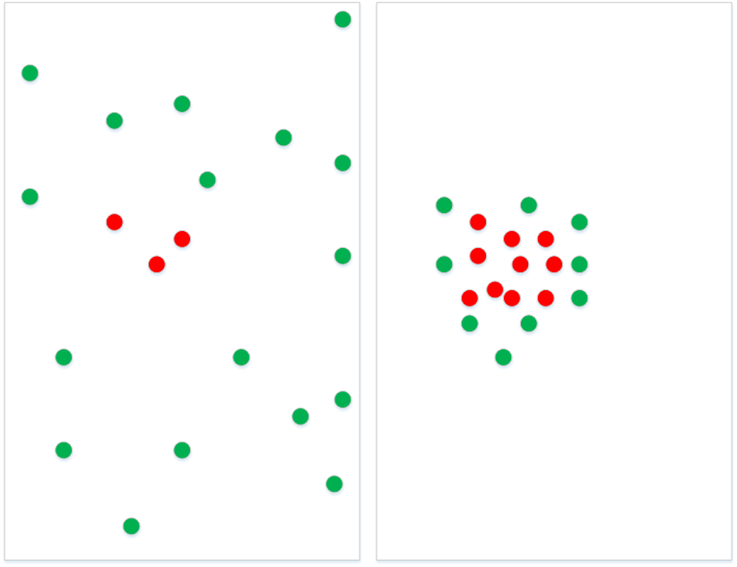

图1 图中圆点表示一次采样，圆点颜色表示本次采样是否为有效样本。其中，红色表示本次采样为有效采样，即目标分类在TOPK中；绿色表示本次采样为无效采样。左图为一次随机采样结果，右图为通过有效定位操作之后的采样结果。

还有一个小问题，我们如何获取最初是的少量有效查询？

我们可以直接使用在目标图片附近添加扰动的方式获取初始的有效查询样本。但是，我们提供一种对于后期进化更加有效率的初始有效查询获取方式。

我们同样需要输入原始图片以及目标图片。我们企图找到一个原始图片与目标图片之间的图片，要求在这个图片附近就能很容易的找到少量有效查询样本。即。

$$Find x^{'}$$

$$such that x^{'}∈[SourceImg,TargetImg]$$

$$Perturbation\left(x^{'}\right)∈Valid$$

我们利用投影的方法，一点点将目标图片投影到原始图片中，寻找这个中间图片，我们将找到的这个中间图片称之为对抗攻击StartPoint。我们使用类似PDG的方法，通过限制起始像素取值方式完成投影。随着投影比例的加大，StartPoint在高维空间中越来越靠近目标分类的决策空间，其周围加入标准高斯扰动时发现有效查询样本的概率更高。通过我们的StartPoint定位方法，我们可以很快的找到与原始图片L2距离较小的有效查询样本群及其分布。相比于从目标图片直接出发，省去了很多扰动压缩过程。我们称这种方法为靠近目标投影方法，其效果示意图2所示。

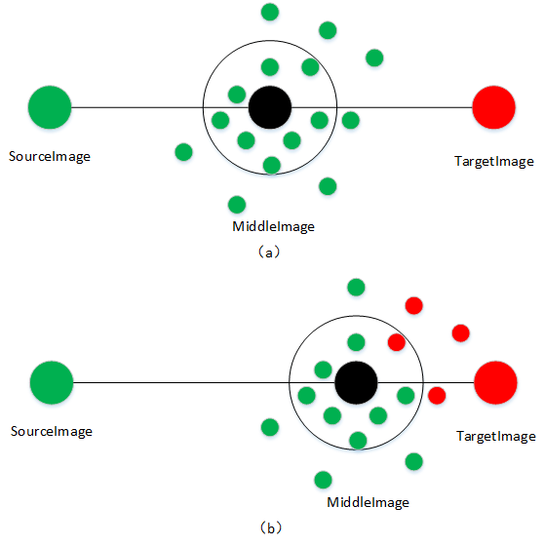

图2 图中大圆点表示特殊图片，小圆点表示一次采样，圆点颜色表示本次采样是否为有效样本。其中，红色表示该图片为有效样本，即目标分类在TOPK中；绿色表示该图片为无效样本。上图表示MiddleImage向TargetImage靠近的过程及效果，即MiddleImage越向TargetImage靠近，在MiddleImage进行随机采样中找到有效样本的概率越高。

在实际的实验当中，我们知道，加入高斯扰动并不能使用标准的高斯分布N（0，1）分布。这是由于我们通常将像素取值范围从[0,255]的离散值归一化为[0,1]的连续值。我们在上文中的附近究竟有多近也是个问题。通常，在图像领域我们加扰动一般加N(0,0.001)的扰动，即扰动的范围约在0.2个灰度以内。这是为了，确保找到的扰动都是扰动幅度较小的扰动。但是，扰动范围过小通常带来了另一个问题，就是生成的种群多样性不够，低多样性使得我们很难找到初始的有效查询样本，使得我们的StarPoint过于靠近目标图片。

并且我们知道，为了提高初始有效样本的多样性，我们的初始有效样本的要足够的分散，即生成初始有效样本所用的标准差 $σ$ 应该尽量的大。同时，StartPoint应该尽量的靠近SourceImage。这样，我们就能找到，多样性好并且L2距离低的有效样本种群，方便我们后续的攻击。

为找到高多样性低L2近距离的初始有效样本群，我们提出使用扩散高斯扰动的方法结合靠近目标投影方法来解决这一问题。即，我们在获取到一个中间图片后，我们在其附近逐渐扩大高斯扰动模型的标准差 $σ$，如果扩大到一定限度后还找不到有效查询样本，再移动StartPoint。这样使得我们可以获得 $σ$ 较为合适的，初始有效查询样本。

扩散高斯扰动的示意图如图3所示。

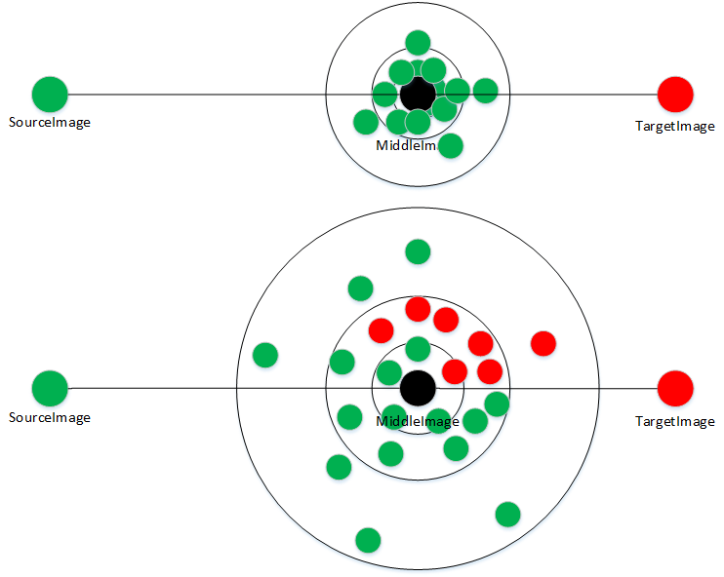

图3 图中大圆点表示特殊图片，小圆点表示一次采样，圆点颜色表示本次采样是否为有效样本。其中，红色表示该图片为有效样本，即目标分类在TOPK中；绿色表示该图片为无效样本。图中圆圈表示此时高斯分布的3个 $σ$，此处为表示采样高概率分布在采样中心的3 $σ$ 范围以内。上图表示，如果当MiddleImage已经比较近的时候，我们利用扩散高斯扰动的方式即可找到初始有效查询样本，而不用进行目标图像靠近投影操作。通过这种方法，可以使我们找到L2距离尽量小，且种群多样性尽量大的有效样本种群。

|  |
| --- |
| **Algorithm 2 CMA-base valid samples generate $S$**  is the source-image; $T$ is the target-image; $F$ is the function learned by the network during training; $δ$ is the perturbation of source-image; $μ$ is the expectation of perturbations;  is the standard deviation of perturbations;is the number of label and confidence we can access; $N$ is the number of perturbations we want; $SP$ is the start point of adversarial example generate $D$ is the projection level of $T$, which smaller the $SP$ more look like $T$ $Gδs$ is the good perturbations which can let target class in the $SP$ top-**K** classifications |
| **Inuput: $X,$**  1: $μ ⟵0$ 2: $σ ⟵0.1$ 3: $Gδs=[]$ 5: $D$ **= 0.5**  4: $SP$ **= Slip(S, $T-D,T+D$)**  5: **do:**  6: Use Gaussian distribution defined by $μ$ and $σ$ generate perturbations $Δ=\{δ_{1},δ_{2},…{,δ}_{k}\}$ 7: $Gδs += argc_{δ} (T in TOP_{K} (F(X+δ)))$ 8: if len($Gδs$) == 0://We need change parameter to find initial valid sample  9: $σ += 0.01$//Diffuse Gaussian perturbations  10: if $σ-0.1==0.05$://Target-image projection  11: $D -= 0.05$ $12: SP$**= [$T-0.5,T+0.5$]**  13: We use good perturbations to recalculate the $μ$ and $σ$ of good perturbations  14: **while len($Gδs$) < N**  15: **return** |

* 1. 扰动压缩（包括所有参数调整方法3 $σ$ 原则）

对于进化算法来说，最重要的就是两个搜索方向，一个是搜索广度，一个是搜索深度。

CMA是一个极其优秀的算法，他可以自适应的调整两个搜索方向的比例，当搜索到极值点附近时，他会自动收缩标准差，从而提高了搜索深度，降低了搜索广度。当搜索种群没有集中到某一点附近的趋势时，他会自动扩大标准差，从而提高搜索广度，降低搜索深度。

但与此同时，也十分容易陷入局部最优解。我们认为，这是因为我们的高斯模型只拟合了局部对抗样本的概率模型，也因此，我们只找到了局部最优解。但是，通过这个现象，我们可以证明我们的假设，对抗样本在局部符合一个正太分布模型。那么，我们如果找到了L2距离较小的有效查询样本，我们就可以找到L2距离较小的对抗样本分布模型。因此，我们尝试将扰动中心向原始图片靠拢，以此希望得到L2距离较小的有效查询样本，从而达到跳出局部最优解的目的。事实证明，我们是正确的，该方法确实可行。

我们的具体方法如下：当我们搜索的找到了一个局部最优解时，我们将扰动期望向原始图片按照自适应的比例靠拢，同时标准差根据3 $σ$ 原则设计为期望的1/3以保证定向靠近后找到的有效查询样本为L2距离较小的样本而非符合原始分布的样本，如果我们没有找到有效查询样本，则减小靠拢比例，直到找到少量有效查询样本为止。

我们扰动压缩算法示意图如图4所示。

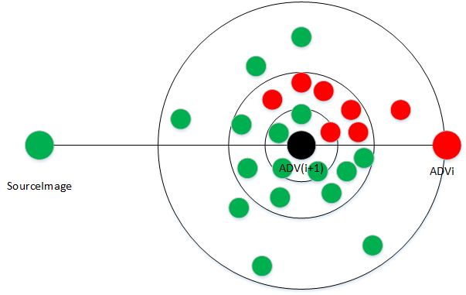

图4 图中大圆点表示特殊图片，小圆点表示一次采样，圆点颜色表示本次采样是否为有效样本。其中，红色表示该图片为有效样本，即目标分类在TOPK中；绿色表示该图片为无效样本。图中圆圈表示此时高斯分布的3个 $σ$，此处为表示采样高概率分布在采样中心的3 $σ$ 范围以内。上图表示，我们得到一个局部最优解 ${ADV}_{i}$ 后，我们将扰动中心向原始图片方向靠拢，如果我们找到了有效查询样本，我们就可以通过CMA算法找到新的较小的L2距离下的对抗样本。

|  |
| --- |
| **Algorithm 3 CMA-base perturbation compress $S$**  is the source-image; $F$ is the function learned by the network during training; $δ$ is the perturbation of source-image; $μ$ is the expectation of perturbations;  is the standard deviation of perturbations;is the number of label and confidence we can access; $N$ is the number of perturbations we want; $SP$ is the start point of adversarial example generate; $Gδs$ is the good perturbations which can let target class in the $SP$ top-**K** classifications; $φ$ is the rate of compress;  This **Algorithm** will be invoked, when we already find the locally optimal solution. In this paper, we suppose that if the last best-fitness is very close to now best-fitness, we think this situation is we find locally optimal solution. |
| **Inuput: $S, μ, σ$**  1: $Gδs=[]$ 2: $φ$ **= 0.3**  3: $lastμ$**,last $σ$ = $μ$, $σ$**  4: **do:**  5: $μ$**= $lastμ$ + (S – (SP + $lastμ$)) $φ$\***  6: $σ$**= $lastσ$ + (S – (SP + $lastσ$)) $(φ$*/3)**  7: Use Gaussian distribution defined by $μ$ and $σ$ generate perturbations $Δ=\{δ_{1},δ_{2},…{,δ}_{k}\}$ 8: $Gδs += argc_{δ} (T in TOP_{K} (F(X+δ)))$ 9: if len($Gδs$) == 0://We need change parameter to find initial valid sample  10: $φ-=0.01$ 11: **while len($Gδs$) < 2:**  12: **return $Gδs$** |

我们利用算法三，找到少量L2距离较小的有效查询样本后，我们就可以再次使用算法三与算法二完成L2距离较小的对抗样本的生成工作。我们循环整个攻击过程，直到我们的对抗样本达到L2距离上的限制，并且具有较高的置信度。

1. 攻击评价
   1. 靶向对抗样本

为验证我们算法的有效性，我们进行了将我们的方法与【10】中的方法做了对比实验。我们在ImageNet上进行了实验的验证，我们选用的黑盒模型为训练好的InceptionV3。我们从Image net中随机抽取10张图片，对于每一张图片，我们将生成其他9张图片所在分类的对抗样本。我们分别利用我们的方法和论文【10】中的方法进行对抗样本的生成。我们设置两种方法的扰动上限均为 $L_{∞}≤0.05$ 或者 $L_{2}≤0.05*√Imagesize$，这两种条件是等价的。

我们可以从图5、图6看出，我们的方法由于使用L2距离作为进化的目标与扰动上限，虽然我们的对抗样本的L2距离与【10】方法的对抗样本的L2相似。但是在人眼观察的角度上，我们的对抗样本，更加平滑，更加难以被区分。这是由于我们的方法，在扰动压缩时，使用的是成比例的扰动压缩方式，对于扰动较大的地方压缩量就大，扰动较小的地方压缩量就小，使得我们的图像从整体上看较为平滑，而非像【10】中定量压缩 $L_{∞}$ 距离，使得对抗样本看起来较为粗糙。

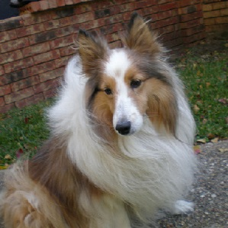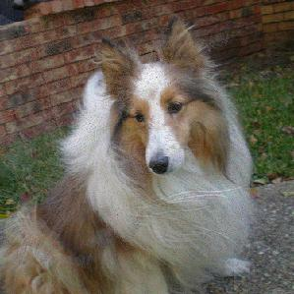

图5 基于CMA-L2方法生成的对抗样本，左图为原图喜乐蒂牧羊犬，右图为对抗样本，被InceptionV3识别为美洲狮。



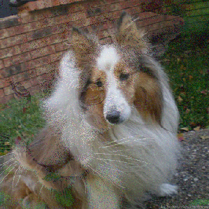

图6 基于NES- $L_{∞}$ 方法生成的对抗样本，左图为原图喜乐蒂牧羊犬，右图为对抗样本，被InceptionV3识别为美洲狮。

* 1. 实验统计对比

我们系统将两种攻击方法进行对比，我们的方法大多时候所需查询次数低于【10】的方法。在10*10的循环对抗样本生成测试实验中，NES攻击直到 $L_{∞}$ 距离小于0.05时停止攻击，NES攻击在本次试验时成功率为99%，即存在一次攻击失败。通过NES攻击生成的对抗样本的平均目标分类置信度达到89.2%，这是一个很高的值，其平均查询次数为114859。同样的，在10*10的循环对抗样本生成测试实验中，我们直到L2距离小于 $0.05*√Imagesize$ 时才停止攻击，我们的攻击成功率达到了100%，并且平均目标分类的置信度达到73.6%，平均查询次数为74948。相比于NES攻击，我们的主要优势即为平均查询次数低于NES攻击的平均查询次数。但是，我们减少查询次数的量并不是很大，这是因为，NES攻击在大部分情况时，使用的查询样本为有效查询样本。

我们的方法并非十分完善，由于我们的方法因为使用L2距离作为优化目标，并且使用的方法为基于统计概率的CMA方法，这使得我们的算法在应对一些特殊情况时，所使用的查询次数十分的多，最高已经达到了531450次，而反观NES攻击最多需要的查询次数为269641。

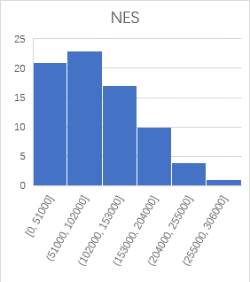 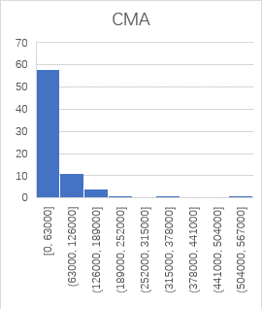

图7 对于同样的10*10测试数据集，我们分别利用 $NES-L_{∞}$ 与我们的 $CMA-L_{2}$ 进行攻击测试，我们将其对抗样本生成所需要的查询次数进行详细的对比。左图为NES攻击所需要的查询次数的柱状图统计，右图为CMA攻击所需要的查询次数的柱状图统计。

|  |  |  |  |  |
| --- | --- | --- | --- | --- |
| 方法 | 扰动上限 | TOP1置信度 | 攻击成功率 | 平均查询次数 |
| NES | $$L_{∞}≤0.05$$ | 89.2% | 99% | 114859 |
| CMA | $$L_{2}≤0.05*√Imagesize$$ | 73.6% | 100% | 74948 |

表1 我们的方法与【10】的方法对于10*10循环对抗样本生成实验的对比实验结果。

查询次数颜色：



表2 对于10*10循环对抗样本生成试验，NES攻击所需具体的查询次数。



表3 对于10*10循环对抗样本生成试验，CMA攻击所需具体的查询次数。

* 1. 有效样本定位

我们在进行有效样本定位算法实现的过程中，发现了一些有趣的问题。我们初始

|  |  |  |  |
| --- | --- | --- | --- |
| sequence | Diffusion from 0.5TargetImage | No-diffusion from 0.5TargetImage | Start from TargetImage |
| 0 | 0 | 0 | 0 |
| 1 | 26900 | 28550 | 25250 |
| 2 | 32150 | 53700 | 74550 |
| 3 | 18850 | 18350 | 22700 |
| 4 | 58050 | 64800 | 59050 |
| 5 | 52750 | 56650 | 74350 |
| 6 | 47000 | 46700 | 80700 |
| 7 | 41900 | 41900 | 75600 |
| 8 | 61000 | 47300 | 41100 |
| 9 | 35900 | 34550 | 77050 |
| AVG | 37450 | 39250 | 53035 |

表4 有效样本定位优化对比表。我

* 1. 图示自适应变量效果

1. 相关工作（发展与展望）
   1. 我们的方法或许还存在优化空间。在C&W攻击中，作者使用等效替换的方式构造了一个新的变量来替换原来的扰动变量。新变量的定义域为全体实数，相比于扰动变量被限制在[0,1]搜索域更加宽广。这种等效变换所带来的好处我们并不完全清楚。是否会使得搜索过程更加平滑与有效？如果是，我们认为该等效替换方法应该被推广，广泛使用，进而增加攻击领域的发展速度。
   2. 我们实验中发现，当原始图片与目标图片确定后，两次使用我们的方法进行对抗样本生成操作所需查询次数基本固定。我们认为，对抗样本生成过程存在样本集上的难易问题。即有的一组原始图片与目标图片的对抗样本生成过程是简单的，有的一组原始图片与目标图片的对抗样本生成过程是困难的。我们认为，应该有一种简单的度量两种图片生成对抗样本难以的方法。如果这种方法存在并被找到，该方法将对原始图片目标图片组的选取具有重要意义，并可以从一定程度上再次降低对抗生成所需的平均查询次数。
   3. 我们选用使用CMA方法作为攻击算法的主题算法除了因为CMA出色的自适应调整搜索广度与搜索深度这个性质之外还有其他原因。我们选用CMA方法的本意是想借助其随机性，完成对于一些防御的攻击尝试，例如基于随机性的动态防御。我们假设，基于随机性的动态防御也通过多次查询完成其方差与均值的定位，我们可以利用统计学的方法对抗基于随机性的防御，这里所说的统计学方法即为CMA。
   4. 我们的方法还存在存在着一个严重的问题，我们并不能100%的成功攻击。这是因为有的图片与图片之间本来就难以生成对抗样本。对于较为容易生成对抗样本的原始图片与目标图片来讲，我们的方法可以高效，快速的找到这个指定要求的对抗样本；但是，对于难以生成对抗样本的原始图片与目标图片来讲，我们的方法一般能生成L2距离较大的对抗样本，但是这种对抗样本在人眼观察上与原始图片十分相似。
   5. 我们的方法可能存在这样一种情况，我们的 ${ADV}_{i}$ 在向SourceImage靠近时， ${ADV}_{i}$ 确实向着与SourceImageL2距离降低方向靠近，但是也在向着TargetClass置信度降低方向靠近。当遇上这种情况，我们认为我们已经触碰到TargetClass的决策边界，此时，CMA算法将不再是最佳的选择。论文【11】的方法或许更适合在决策边界附近的攻击。
2. 未来展望
3. 参考文献
4. Szegedy C, Zaremba W, Sutskever I, et al. Intriguing properties of neural networks[J]. arXiv preprint arXiv:1312.6199, 2013.
5. Goodfellow I J, Shlens J, Szegedy C. Explaining and harnessing adversarial examples[J]. arXiv preprint arXiv:1412.6572, 2014.
6. Kurakin A, Goodfellow I, Bengio S. Adversarial examples in the physical world[J]. arXiv preprint arXiv:1607.02533, 2016.
7. Papernot N, McDaniel P, Jha S, et al. The limitations of deep learning in adversarial settings[C]//Security and Privacy (EuroS&P), 2016 IEEE European Symposium on. IEEE, 2016: 372-387.
8. Carlini N, Wagner D. Towards evaluating the robustness of neural networks[C]//Security and Privacy (SP), 2017 IEEE Symposium on. IEEE, 2017: 39-57.
9. Athalye A, Carlini N, Wagner D. Obfuscated gradients give a false sense of security: Circumventing defenses to adversarial examples[J]. arXiv preprint arXiv:1802.00420, 2018.
10. Papernot N, McDaniel P, Goodfellow I, et al. Practical black-box attacks against machine learning[C]//Proceedings of the 2017 ACM on Asia Conference on Computer and Communications Security. ACM, 2017: 506-519.
11. Liu Y, Chen X, Liu C, et al. Delving into transferable adversarial examples and black-box attacks[J]. arXiv preprint arXiv:1611.02770, 2016.
12. Dong Y, Liao F, Pang T, et al. Discovering Adversarial Examples with Momentum[J]. arXiv preprint arXiv:1710.06081, 2017.
13. Ilyas A, Engstrom L, Athalye A, et al. Query-Efficient Black-box Adversarial Examples[J]. arXiv preprint arXiv:1712.07113, 2017.
14. Brendel W, Rauber J, Bethge M. Decision-Based Adversarial Attacks: Reliable Attacks Against Black-Box Machine Learning Models[J]. arXiv preprint arXiv:1712.04248, 2017.
15. Su J, Vargas D V, Kouichi S. One pixel attack for fooling deep neural networks[J]. arXiv preprint arXiv:1710.08864, 2017.
16. Hansen N. The CMA evolution strategy: A tutorial[J]. arXiv preprint arXiv:1604.00772, 2016.
17. Szegedy C, Zaremba W, Sutskever I, et al. Intriguing properties of neural networks[J]. arXiv preprint arXiv:1312.6199, 2013.
18. 附录

可以放对比图片

CMA-PB-1:



NES-ENP-1:

